ФЕДЕРАЛЬНОЕ Государственное АВТОНОМНОЕ образовательное УЧРЕЖДЕНИЕ ВЫСШЕГО образования
«БЕЛГОРОДСКИЙ ГОСУДАРСТВЕННЫЙ НАЦИОНАЛЬНЫЙ
ИССЛЕДОВАТЕЛЬСКИЙ УНИВЕРСИТЕТ»
(НИУ «БелГУ»)

ИНСТИТУТ ИНЖЕНЕРНЫХ И ЦИФРОВЫХ ТЕХНОЛОГИЙ

Кафедра прикладной информатики и информационных технологий

Отчет по лабораторной работе № 9
Тема работы «Изучение и настройка виртуальных локальных сетей VLAN»
по дисциплине «Корпоративные информационно-управляющие сети»

студента заочного отделения
3 курса 12002408 группы
Блинов Кирилл Игоревич

Проверил:
Морсаков И О.

БЕЛГОРОД 2026 г.

Цель работы: ознакомиться с принципами работы виртуальных локальных сетей VLAN и получить навыки их настройки в Cisco Packet Tracer.
Задание
Построить сеть на коммутаторе Cisco 2960, разделить бухгалтерию, отдел продаж и маркетинг на VLAN по варианту 4 первой группы. Проверить связь внутри VLAN и изоляцию разных VLAN. Расширить сеть, настроить транковые соединения, агрегирование каналов и маршрутизацию на коммутаторе Cisco 3560.

Общая схема сети
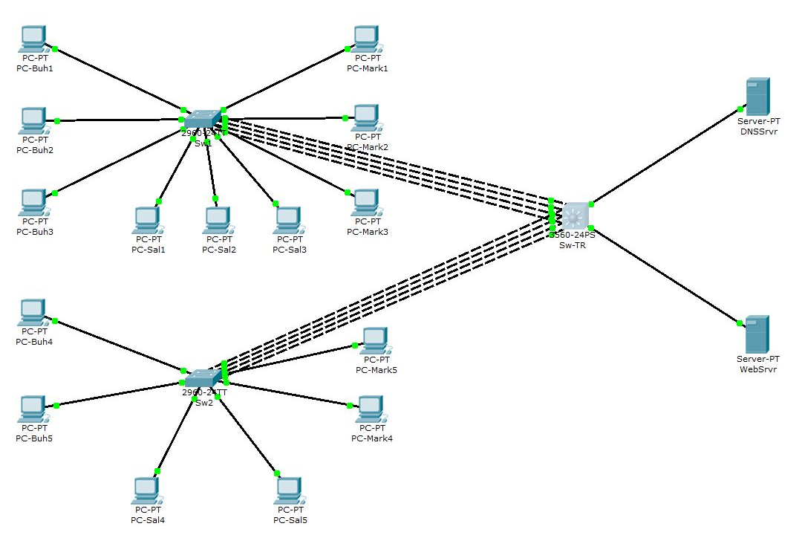
Рисунок 1 – Общая схема сети лабораторной работы

Исходная сеть и адресация
На первом этапе к Cisco 2960-24TT подключены девять компьютеров PC0–PC8 и Server0. Для номера в журнале NN = 4 и первой группы G = 1 используется сеть 10.10.4.0/24. Маска всех устройств – 255.255.255.0. На этом этапе шлюз не требуется.

Устройство | IP-адрес | Порт Sw1
PC0 | 10.10.4.101 | Fa0/1
PC1 | 10.10.4.102 | Fa0/2
PC2 | 10.10.4.103 | Fa0/3
PC3 | 10.10.4.104 | Fa0/4
PC4 | 10.10.4.105 | Fa0/5
PC5 | 10.10.4.106 | Fa0/6
PC6 | 10.10.4.107 | Fa0/9
PC7 | 10.10.4.108 | Fa0/8
PC8 | 10.10.4.109 | Fa0/7
Server0 | 10.10.4.110 | Fa0/10

Порты Fa0/1–3 относятся к бухгалтерии, Fa0/4–6 – к продажам, Fa0/7–10 – к маркетингу и серверу. В фактической схеме PC6, PC7 и PC8 подключены к Fa0/9, Fa0/8 и Fa0/7 соответственно.

Создание и назначение VLAN
Идентификаторы определены по правилу IDVLAN = NN × 10 + номер VLAN: бухгалтерия – 41, продажи – 42, маркетинг – 43. Конечные устройства подключены к портам доступа. В конфигурации созданы VLAN Buh, Sales и Market и назначены соответствующие диапазоны портов.
VLAN | Имя | Порты
41 | Buh | Fa0/1–3
42 | Sales | Fa0/4–6
43 | Market | Fa0/7–10

vlan 41
name Buh
vlan 42
name Sales
vlan 43
name Market
exit
interface range fa0/1-3
switchport mode access
switchport access vlan 41
exit
Для VLAN 42 и 43 аналогично назначены Fa0/4–6 и Fa0/7–10. Распределение портов проверено командой show vlan brief.
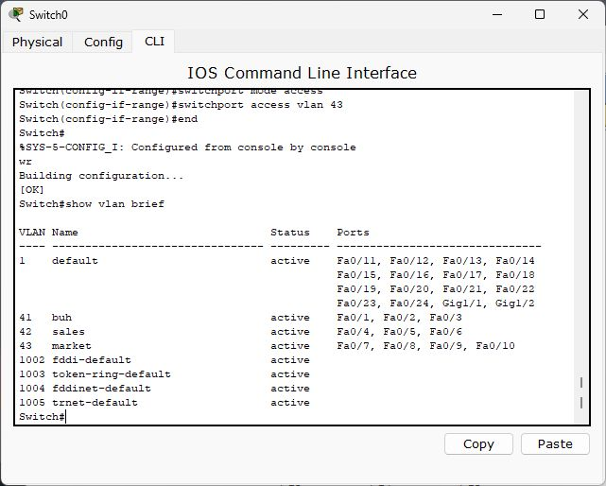
Рисунок 2 – Распределение портов по VLAN

Проверка изоляции VLAN
После назначения портов выполнены две проверки с PC0. До PC1 в той же VLAN получены четыре ответа из четырёх. До PC3 из другой VLAN ответы отсутствуют: потеряны четыре пакета из четырёх. Без маршрутизации разделение VLAN изолирует обмен между отделами.
Проверка | VLAN | Результат
PC0 и PC1 | 41 и 41 | 4/4, потери 0 %
PC0 и PC3 | 41 и 42 | 0/4, потери 100 %

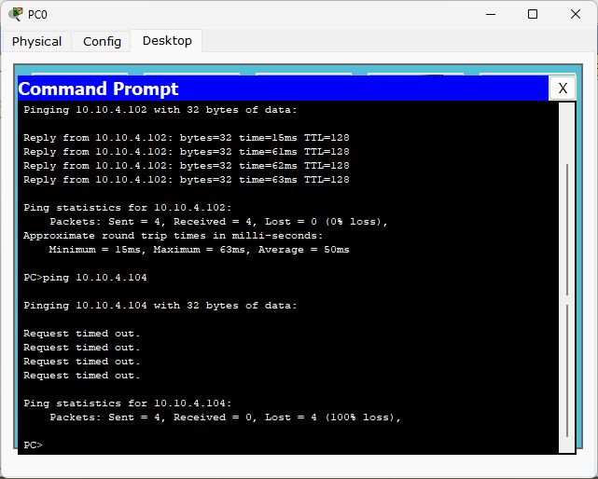
Рисунок 3 – Проверка связи внутри VLAN и между разными VLAN

Широковещательный трафик до и после разделения
В режиме Simulation с PC0 отправлен ICMP-пакет на широковещательный адрес 10.10.4.255. До создания VLAN все десять устройств находились в одном широковещательном домене. Коммутатор передал кадр на девять остальных активных портов: пакет получили PC1–PC8 и Server0.
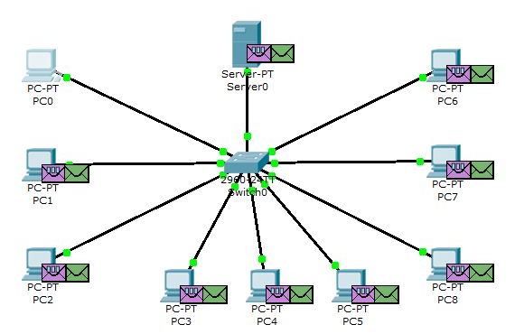
Рисунок 4 – Широковещательная рассылка в исходной сети

После назначения портов повторена отправка с PC0 при исходных IP-адресах. Кадр распространился только на PC1 и PC2, подключённые к VLAN 41. На порты VLAN 42 и 43 он не передавался. Таким образом, каждая VLAN ограничивает область широковещания независимо от одинаковой IP-адресации устройств.
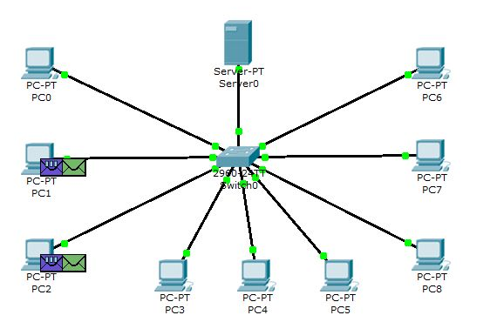
Рисунок 5 – Ограничение широковещания пределами VLAN 41

Расширение сети и агрегирование каналов
Расширенная сеть построена на двух коммутаторах доступа 2960 и многоуровневом коммутаторе Sw-TR 3560. На Sw2 добавлены по два компьютера каждого отдела. Два сервера подключены к Gig0/1 и Gig0/2 Sw-TR в VLAN 45.
Соединение | Физические порты | Логический интерфейс
Sw1 и Sw-TR | Sw1 Fa0/10–13; Sw-TR Fa0/1–4 | Sw1 Po1; Sw-TR Po1
Sw2 и Sw-TR | Sw2 Fa0/10–13; Sw-TR Fa0/5–8 | Sw2 Po1; Sw-TR Po2

Четыре параллельные линии каждой группы объединены статически командой channel-group с режимом on. Port-channel настроен как trunk с разрешёнными VLAN 41–43. На 3560 выбрана инкапсуляция dot1q; на 2960 отдельная команда выбора инкапсуляции не требуется.
interface range fa0/10-13
switchport mode trunk
switchport trunk allowed vlan 41-43
channel-group 1 mode on
no shutdown
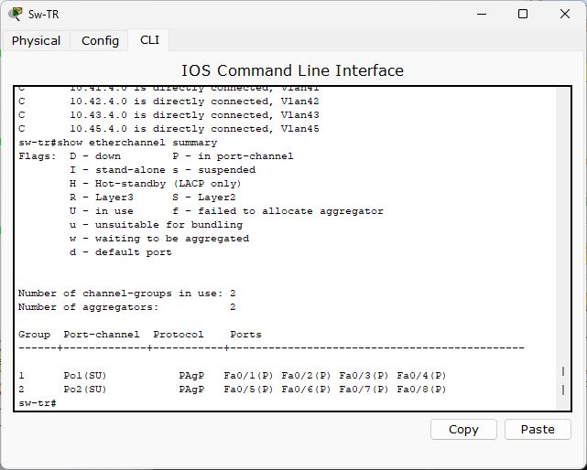
Рисунок 6 – Состояние агрегированных каналов

В выводе show etherchannel summary оба Port-channel на Sw-TR имеют состояние SU: канал второго уровня используется. Все восемь физических портов отмечены P, то есть включены в соответствующие агрегированные каналы.

Адресный план расширенной сети
После разделения VLAN назначены подсети 10.41.4.0/24, 10.42.4.0/24 и 10.43.4.0/24. Этот этап сохранён в LR_9-1_Blinov.pkt. Расширенная сеть с маршрутизацией сохранена в LR_9-2_Blinov.pkt.
Узел | IP-адрес /24 | Шлюз | VLAN
PC-Buh1 | 10.41.4.101 | 10.41.4.1 | 41
PC-Buh2 | 10.41.4.102 | 10.41.4.1 | 41
PC-Buh3 | 10.41.4.103 | 10.41.4.1 | 41
PC-Buh4 | 10.41.4.104 | 10.41.4.1 | 41
PC-Buh5 | 10.41.4.105 | 10.41.4.1 | 41
PC-Sal1 | 10.42.4.101 | 10.42.4.1 | 42
PC-Sal2 | 10.42.4.102 | 10.42.4.1 | 42
PC-Sal3 | 10.42.4.103 | 10.42.4.1 | 42
PC-Sal4 | 10.42.4.104 | 10.42.4.1 | 42
PC-Sal5 | 10.42.4.105 | 10.42.4.1 | 42
PC-Mark1 | 10.43.4.101 | 10.43.4.1 | 43
PC-Mark2 | 10.43.4.102 | 10.43.4.1 | 43
PC-Mark3 | 10.43.4.103 | 10.43.4.1 | 43
PC-Mark4 | 10.43.4.104 | 10.43.4.1 | 43
PC-Mark5 | 10.43.4.105 | 10.43.4.1 | 43
DNSSrvr | 10.45.4.10 | 10.45.4.1 | 45
WebSrvr | 10.45.4.20 | 10.45.4.1 | 45

В расширенном этапе номера адресов .101–105 отсчитываются внутри каждого отдела, как в примере методички. Серверный шлюз 10.45.4.1 сохранён для SVI, серверам выделены 10.45.4.10 и 10.45.4.20: это исключает совпадение адреса DNS-сервера и шлюза из примера методички.

Маршрутизация между VLAN
Для межсетевого обмена на Sw-TR включена команда ip routing и настроены виртуальные интерфейсы VLAN. Их адреса служат шлюзами конечных устройств. Непосредственно подключённые подсети включены в таблицу маршрутизации без отдельных статических ip route.
SVI | IP-адрес | Маска
VLAN 41 | 10.41.4.1 | 255.255.255.0
VLAN 42 | 10.42.4.1 | 255.255.255.0
VLAN 43 | 10.43.4.1 | 255.255.255.0
VLAN 45 | 10.45.4.1 | 255.255.255.0

ip routing
interface vlan 41
ip address 10.41.4.1 255.255.255.0
no shutdown
exit
Для VLAN 42, 43 и 45 заданы соответствующие адреса из таблицы. Состояние интерфейсов проверено командой show ip interface brief, маршруты – show ip route.
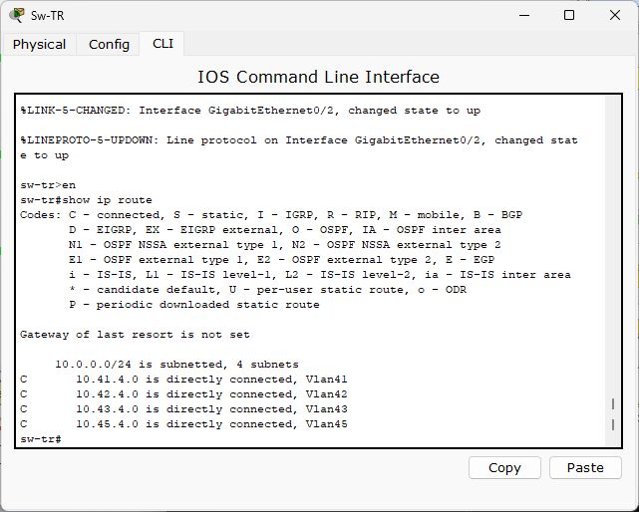
Рисунок 7 – Контроль маршрутизации на Sw-TR

Итоговая проверка связи
С PC0 (PC-Buh1 в итоговой схеме) проверена связь с PC9 (10.41.4.104) в той же VLAN через два коммутатора, с PC11 (10.42.4.104) и PC13 (10.43.4.104) в других VLAN, а также с обоими серверами 10.45.4.10 и 10.45.4.20. После начального обмена ARP повторные запросы во всех указанных проверках дали четыре ответа из четырёх, потери составили 0 %.
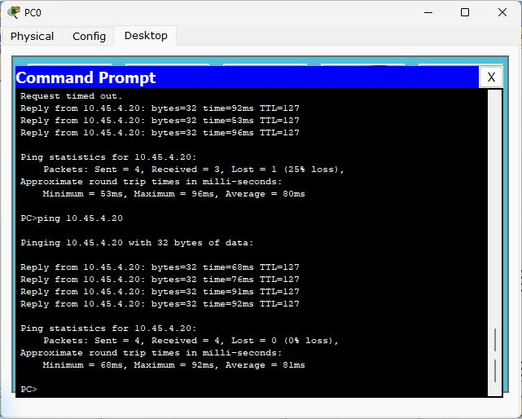
Рисунок 8 – Итоговая проверка связи

Вывод: изучил настройку VLAN, транковых соединений, агрегирования каналов и маршрутизации между VLAN.
Контрольные вопросы
1 Основные алгоритмы коммутаторов Ethernet
Коммутатор изучает MAC-адреса источников кадров и запоминает соответствующие порты в таблице коммутации. Для известного адреса назначения он направляет кадр на нужный порт. Если получатель находится на том же порту, кадр фильтруется. Кадры неизвестного назначения и широковещательные кадры распространяются на остальные допустимые порты данной VLAN. Устаревшие динамические записи удаляются по таймеру.
2 Широковещательный шторм
Широковещательный шторм – чрезмерный поток широковещательных кадров, занимающий ресурсы сети и мешающий полезному обмену. Его причинами могут стать петли на канальном уровне, неисправное оборудование или ошибочно работающая программа, постоянно формирующая широковещательные сообщения.
3 Виртуальная локальная сеть VLAN
VLAN – логическая группа портов и устройств, образующая отдельный широковещательный домен. Принадлежность к одной VLAN позволяет обмениваться Ethernet-кадрами независимо от физического расположения устройств. Для обмена IP-пакетами между разными VLAN требуется устройство третьего уровня.
4 Назначение и преимущества VLAN
VLAN разделяют общую коммутируемую сеть на логические группы, ограничивают распространение широковещательных кадров и упрощают управление отделами. Они позволяют менять состав групп настройкой портов. Изоляция VLAN полезна для разграничения трафика, а правила межсетевого доступа задаются отдельно на маршрутизирующем оборудовании.
5 Создание VLAN на одном коммутаторе
Сначала выбирают идентификаторы и назначение VLAN, затем создают их командами vlan и name. Далее порты конечных устройств переводят в режим switchport mode access и назначают нужной VLAN командой switchport access vlan. Результат проверяют show vlan brief и тестами связи, после чего сохраняют конфигурацию.
6 Пример настройки VLAN на портах
Для бухгалтерии используются команды vlan 41, name Buh, interface range fa0/1-3, switchport mode access и switchport access vlan 41. Аналогично Fa0/4–6 назначаются VLAN 42, а Fa0/7–10 – VLAN 43. Проверка выполняется командой show vlan brief из привилегированного режима.
7 Широковещательный трафик до и после VLAN
До разделения все используемые порты находятся в VLAN 1, поэтому широковещательный кадр передаётся на остальные активные порты этой VLAN. После разделения кадр из бухгалтерии распространяется только в VLAN 41 и не попадает в VLAN 42 или 43. Для демонстрации в Simulation создают широковещательный PDU и прослеживают обработку на коммутаторе и конечных узлах.
8 VLAN на нескольких коммутаторах без тегирования
На обоих коммутаторах создают одинаковые VLAN и для каждой VLAN выделяют отдельное межкоммутаторное соединение. Порты этого соединения на обоих концах назначают одной VLAN в режиме access. Недостаток – для каждой VLAN требуются дополнительные порты и кабель; при увеличении числа VLAN схема становится неудобной.
9 Тегирование Ethernet и поля IEEE 802.1Q
Тегирование добавляет в Ethernet-кадр четыре байта, позволяющие передавать по одному соединению трафик разных VLAN. Тег состоит из TPID длиной 16 бит со значением 0x8100 и TCI длиной 16 бит. TCI содержит приоритет PCP (3 бита), однобитовое поле CFI в терминологии методички и идентификатор VLAN VID (12 бит). В современной терминологии вместо CFI используется DEI. Для обычных VLAN применяют VID 1–4094; значения 0 и 4095 имеют специальное назначение.
10 Тегированные и нетегированные порты Cisco
Порт, передающий трафик нескольких VLAN с тегами, называется trunk-портом. Порт подключения конечного устройства к одной VLAN называется access-портом; кадры конечному устройству обычно передаются без VLAN-тега.
11 Подходы к назначению VLAN
Статическое назначение задаётся администратором в конфигурации порта. Динамическое назначение выполняется по результатам определённой процедуры, например аутентификации пользователя. В лабораторной работе используется статическое назначение портов.
12 Агрегирование каналов и терминология Cisco
Агрегирование объединяет несколько физических линий между устройствами в один логический канал. В Cisco технология называется EtherChannel, логический интерфейс – Port-channel, а принадлежность физических портов задаётся командой channel-group. Trunk обозначает передачу нескольких VLAN и является отдельным свойством канала: EtherChannel может быть настроен как trunk.
13 Параллельные и непараллельные каналы
Параллельные каналы соединяют одну и ту же пару устройств. В рассматриваемой схеме четыре линии Sw1 со Sw-TR образуют одну группу, а четыре линии Sw2 со Sw-TR – другую. Линии, ведущие от одного коммутатора к разным самостоятельным коммутаторам, нельзя объединить в обычный EtherChannel этой лабораторной.
14 Передача кадров одного сеанса
Выбор физической линии обычно выполняется по вычисляемому признаку на основе адресов и других полей потока. Кадры одного потока направляются по одной линии, чтобы сохранялся порядок доставки. Разные потоки могут использовать разные линии; пропускная способность одного потока обычно ограничена скоростью отдельного физического канала.
15 Преимущества агрегирования
EtherChannel увеличивает суммарную пропускную способность для нескольких потоков и обеспечивает резервирование. При отказе одной линии остальные могут продолжить передачу. Для протоколов и настроек логический Port-channel представляет группу физических портов как одно соединение.
16 Статический trunk
Статический trunk создаётся явной командой switchport mode trunk. Он передаёт трафик разрешённых VLAN между коммутаторами без необходимости согласовывать сам режим trunk. В лабораторной такой режим нужен на агрегированных межкоммутаторных соединениях. Его следует отличать от статического EtherChannel с channel-group mode on.
17 IOS CLI и режимы работы
Cisco IOS – программная среда сетевого устройства, CLI – интерфейс командной строки. Основные режимы: пользовательский EXEC с приглашением >, привилегированный EXEC с #, глобальная конфигурация (config)# и режимы настройки интерфейса или VLAN. Используются enable, configure terminal, interface, vlan, exit, end, show running-config, show vlan brief и write memory.
18 Включение порта маршрутизатора
Нужно войти в configure terminal, выбрать интерфейс командой interface и выполнить no shutdown. Для IP-связи также задают подходящий IP-адрес и маску. Состояние проверяют show ip interface brief; наличие работающего кабельного соединения и корректной настройки другой стороны остаётся обязательным.
19 Команды для trunk и EtherChannel
Пример физической группы: interface range fa0/10-13, shutdown, switchport mode trunk, switchport trunk allowed vlan 41-43, channel-group 1 mode on. Затем на interface port-channel 1 задают согласованный режим trunk и поднимают физические порты командой no shutdown. На 3560 перед выбором trunk используют switchport trunk encapsulation dot1q; на 2960 эта команда не требуется. Контроль: show etherchannel summary и show interfaces trunk.
20 Контроль широковещательного трафика
Каждая VLAN образует отдельный широковещательный домен, поэтому коммутатор распространяет широковещательные кадры только среди портов той же VLAN и разрешённых для неё транков. Разделение на VLAN уменьшает область распространения такого трафика, но само по себе не устраняет петли или избыточный поток внутри VLAN. Для этих задач применяются дополнительные механизмы, например STP и storm control.
21 VTP и его функции
VTP – протокол Cisco для распространения информации о VLAN между коммутаторами одного VTP-домена. Он позволяет согласовывать базу VLAN на нескольких устройствах. Конкретные возможности зависят от версии и режима VTP; назначение access-портов данным протоколом не заменяется.
22 Режим transparent
В режиме VTP transparent коммутатор поддерживает локальную базу VLAN и не принимает чужие VTP-объявления как изменения своей базы. Локальные изменения VLAN также не распространяются как серверные обновления домена. Пересылка полученных VTP-объявлений зависит от версии и условий работы протокола. Такой режим позволяет независимо управлять VLAN данного коммутатора.
23 Interface и sub-interface
Interface – физический или логический сетевой интерфейс устройства. Физическими могут быть Ethernet, FastEthernet, GigabitEthernet и Serial; логическими – Loopback, Tunnel и другие интерфейсы. Sub-interface – логический подинтерфейс физического порта. Например, подинтерфейсы Ethernet с encapsulation dot1q могут обслуживать разные VLAN через одно физическое соединение с маршрутизатором.
24 Зачем нужна маршрутизация между VLAN
VLAN изолированы на канальном уровне. Когда узлы разных VLAN находятся в разных IP-подсетях, для передачи пакетов между ними требуется маршрутизатор или многоуровневый коммутатор. Он использует таблицу маршрутизации и интерфейсы соответствующих подсетей, сохраняя разделение широковещательных доменов.
25 Пример маршрутизации на Cisco 3560
В глобальной конфигурации выполняют ip routing. Для VLAN 41 создают interface vlan 41, задают ip address 10.41.4.1 255.255.255.0 и no shutdown. Аналогично создают SVI для VLAN 42, 43 и 45. Нужные VLAN должны существовать и иметь активные порты. Проверка выполняется show ip interface brief и show ip route. Для непосредственно подключённых подсетей отдельные статические маршруты не требуются.
26 Коммутатор с маршрутизацией
Такое устройство называется многоуровневым коммутатором или коммутатором третьего уровня. Оно выполняет коммутацию Ethernet-кадров и маршрутизацию IP-пакетов. В расширенной схеме эту роль выполняет Cisco 3560 Sw-TR.
27 Дополнительная настройка хостов
Каждому хосту задают адрес и маску своей подсети, а в поле Default Gateway указывают IP-адрес SVI или интерфейса маршрутизатора в той же VLAN. Для бухгалтерии шлюзом будет 10.41.4.1, для продаж – 10.42.4.1, для маркетинга – 10.43.4.1, для серверов – 10.45.4.1. При обращении к сайтам по именам дополнительно нужен DNS-сервер.
28 Что даёт применение VLAN
VLAN позволяют логически разделить сеть по отделам и задачам, уменьшить широковещательные домены и управлять составом групп независимо от физического расположения рабочих мест. Через trunk можно объединить одну VLAN на нескольких коммутаторах. Маршрутизация между VLAN обеспечивает управляемый обмен между подсетями.

